Учебный предмет | Дата и время  занятия  (по расписанию) | Форма проведения занятия | Тема урока  (содержание занятия) | Домашнее (самостоятельное) задание
Сольфеджио | 16.05.2024  16.30-17.15  17.25-18.10 | Самостоятельное выполнение уч-ся задания | Аккорды мажоро-минора в гармонической фигурации, аккордовых последованиях.  Обязательная контрольная работа | Записать тональный план и функции модуляции на слух (аудиофайл).  Модуляция D-h-e наизусть.
 | 21.05.2024  14.30-15.15  15.25-16.10 |  | Анализ. ОКР.  Импровизация гармонических последовательностей на органном пункте с постепенной и внезапной энгармонической модуляцией | 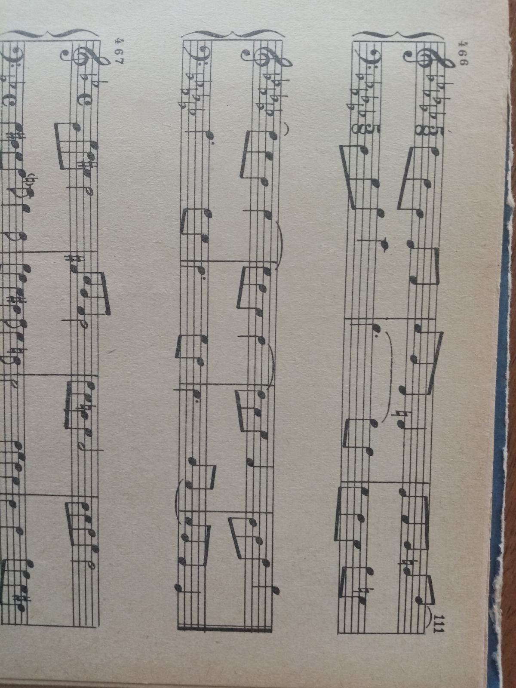  Стучать ритмический рисунок на 5/8.  Построить все хроматические интервалы от звука gis (as) с определением тональности.
 | 23.05.2024  16.30-17.15  17.25-18.10 |  | Импровизация гармонических последовательностей на органном пункте с постепенной и внезапной энгармонической модуляцией | Модуляция Es-B наизусть.  Составить интервально-аккордовую цепочку для последующего слухового анализа с учетом пройденных трудностей.

